Возврат покупателя
(Заявка 1034575 от янв-2023)
- На складе и в аптеках автоматизирован процесс создания документов «Возврат покупателя»
Для подготовки документа возврата, находим первоначальный документ в журнале документов и нажимаем в меню пункт «Создать возврат покупателя»

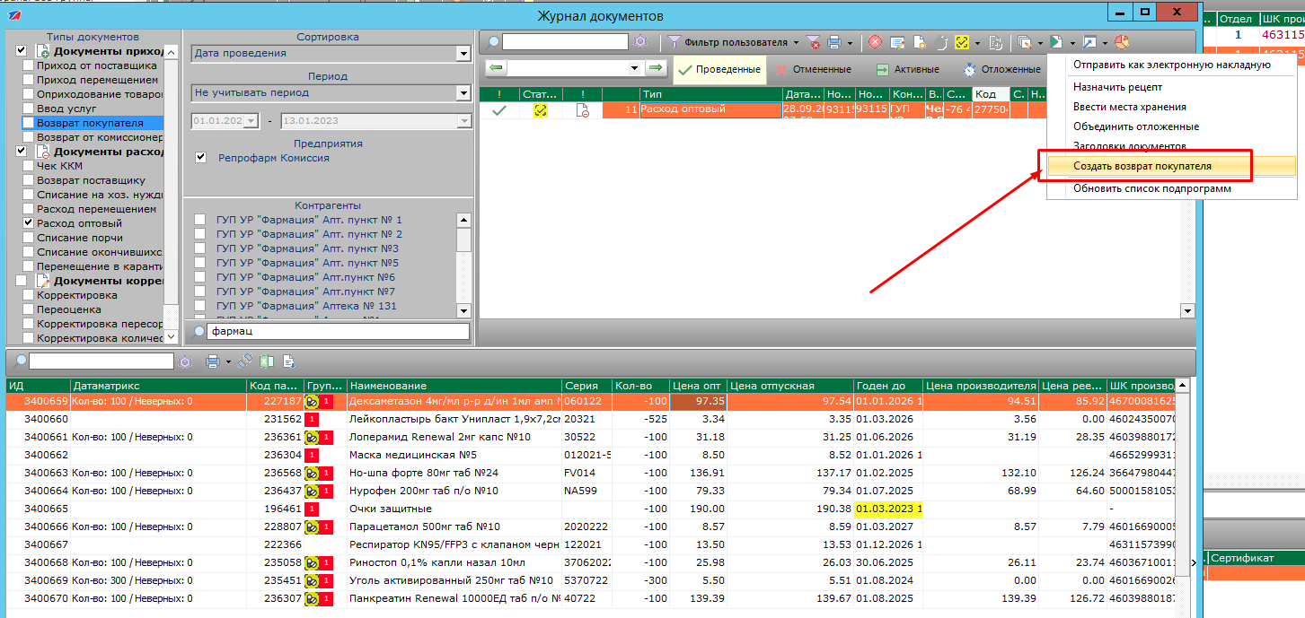

- При этом все позиции и реквизиты первоначального документа будут скопированы в новый документ «возврат покупателя», после создания лишние данные требуется удалить.
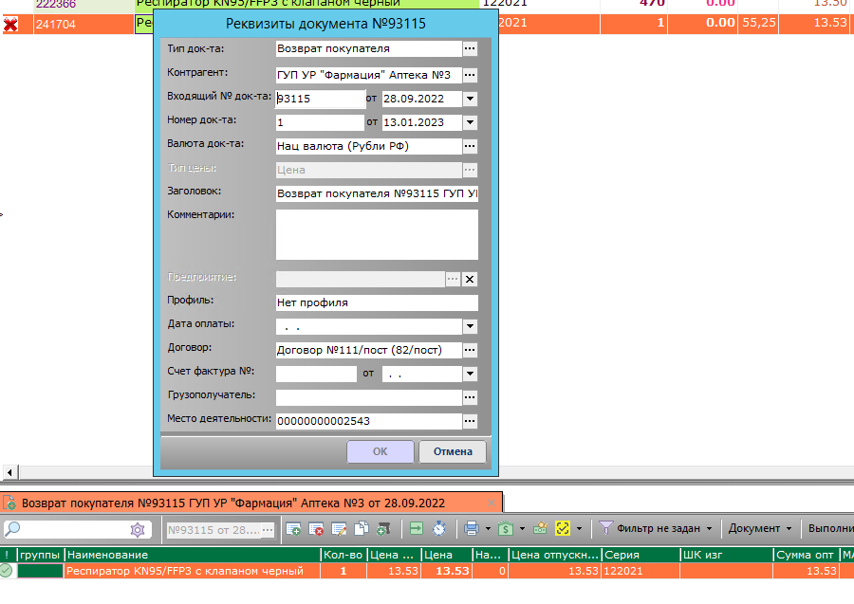
- Печатная форма соответствует по суммам и другим реквизитам возвратному документу аптеки
